
«Геосветофор-8»
Задания на декабрь
Ответы принимаются до 25 декабря в письменном виде (каб. 405) или в электронном виде. Надо послать письмо по адресу 11040293@mail.ru с пометкой в письме "Геосветофор-8_декабрь_Ф.И ученика_класс". Система баллов накапливается, каждые 10 баллов превращается в отметку «5» в журнал. Желаю удачи.
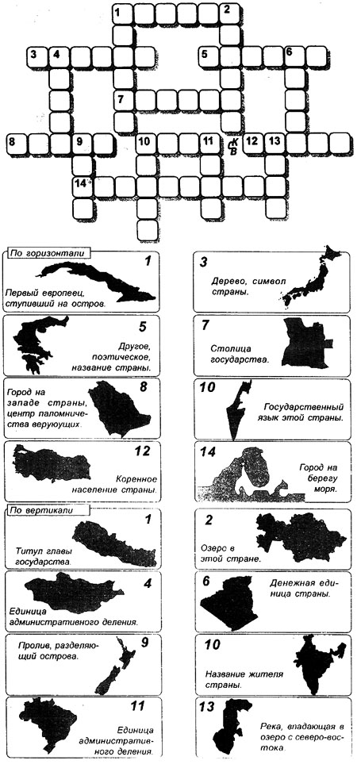
Красный вопрос: (максимальный балл 5 ) Разгадайте кроссворд (14 вопрос в картинках)
Желтый вопрос: (каждая правильная пара с пояснением 1 балл) Соедините стрелками буквы и цифры в двух серых колонках так, чтобы образовались осмысленные пары «географический объект — рисунок». Поясните, почему вы так сделали.
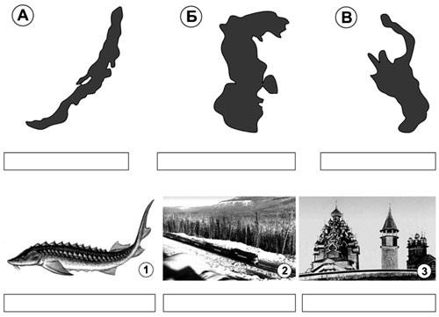
Объект |  | Рисунок | Пояснение
А |  | 1 | c
Б |  | 2 | c
В |  | 3 | c
Зелёный вопрос (2 балла)
Расположите перечисленные ниже города в столбик в порядке убывания средней рыночной стоимости 1м² жилья на конец 2016 года. Какие факторы (географические, климатические, экономические, социальные) определяют стоимость жилья? Приведите для каждого из них причины относительно высокой или относительно низкой стоимости жилья.
Псков, Нижневартовск, Химки, Кудымкар, Йошкар-Ола

